高雄市113年度第43屆科學園遊會

打包帶彈力飛彈

學 校：高雄市前鎮區光華國小

一、旨趣：

1.孩子喜歡拿橡皮筋玩彈射遊戲，生活中除了橡皮筋還有其他物品也具有彈力，例如彈力球、各式球類，彈跳玩具等。

2.利用打包帶的形變產生彈力，將吸管彈射出去。彈力(elastic force)是指發生彈性形變的物體由於要恢復原狀，對他接觸的物體產生的力。打包帶的形變為位能轉為物體彈出的動能。

二、實驗器材：

打包帶、吸管、氣球桿跟氣球座、橡皮筋、迴紋針

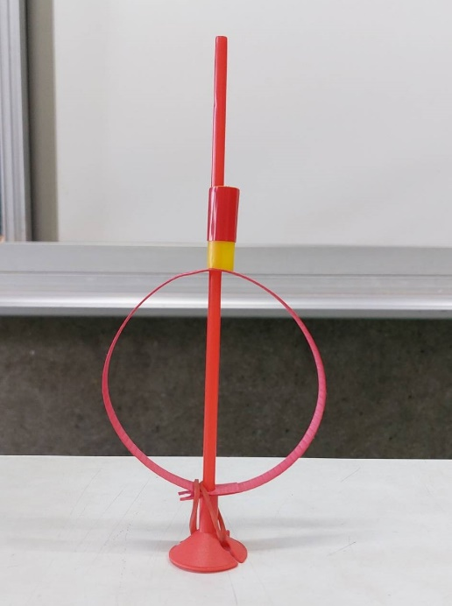三、操作流程：

1. 取打包帶30公分並在兩端及中間打洞。
2. 將氣球桿插入氣球座內。
3. 取吸管3公分，一端裝上迴紋針。
4. 將吸管穿進氣球桿，下壓即可發射。

四、活動過程

第一關：猜猜為什麼？

關主準備彈跳娃娃給闖關者操作，闖關者說出娃娃跳高因為「彈力」即可過關。

第二關：製作打包帶彈力飛彈

闖關者自製打包帶彈力飛彈，完成後須將飛彈彈射入指定目標物內即可過關，並將成品帶回家。

五、參考資料

1.宜蘭教育資訊網

<https://2blog.ilc.edu.tw/526/category/%E7%A7%91%E5%AD%B8%E6%8E%A2%E7%A9%B6%E6%B4%BB%E5%8B%95%E5%88%B0%E6%A0%A1%E6%8E%A8%E5%BB%A3/>

2.阿魯米玩科學(臉書)